**CHỨC NĂNG “XEM DANH SÁCH TÀI KHOẢN”**

**1. Giới thiệu**

Chức năng “xem danh sách tài khoản” cho phép người dùng xem các tài khoản đang có trong hệ thống theo kiểu danh sách. Từ giao diện có thể xem những thông tin cơ bản như ***Mã tài khoản, Username, Họ, Tên, Giới tính, Chức vụ, Ngày sinh*.**

Ngoài ra còn là giao diện quản lí cho phép người dùng sử dụng các chức năng khác như xem, tạo, sửa, xóa, tìm kiếm tài khoản.

**2. Sơ đồ luồng dữ liệu (DFD)**

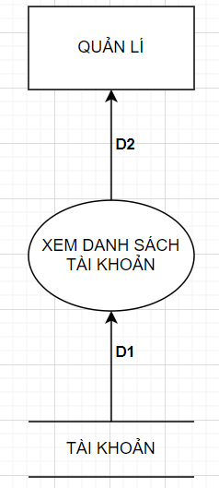

* **D1:** Thông tin danh sách tài khoản từ cơ sở dữ liệu
* **D2:** Thông tin danh sách tài khoản sau khi được xử lí và đưa đến người dùng

**3. Quy trình:**

* Kết nối cơ sở dữ liệu
* Người dùng vào giao diện quản lí tài khoản, hệ thống hiển thị thông tin tài khoản (D2) sau khi lấy dữ liệu từ cơ sở dữ liệu (D1)
* Kết thúc

**4. Mockup**

***Khi người dùng chọn chức năng xem danh sách tài khoản, giao diện sẽ mở ra như sau:***

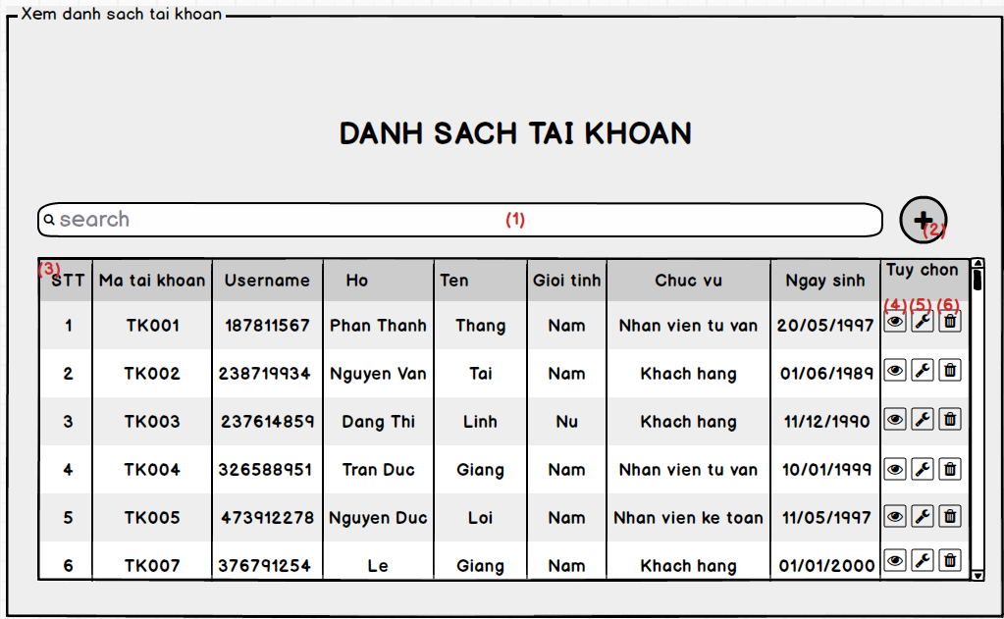

***Chú thích:***

* 1: Thanh tìm kiếm giúp người dùng tìm tài khoản nhanh hơn dựa vào thông tin gợi ý
* 2: Nút tạo tài khoản để sử dụng chức năng tạo tài khoản
* 3: Bảng thông tin tài khoản. Bao gồm ***STT, mã tài khoản, username, họ, tên, giới tính, chức vụ, ngày sinh***
* 4: Nút chức năng xem chi tiết tài khoản
* 5: Nút chức năng khôi phục mật khẩu
* 6: Nút chức năng xóa tài khoản